推荐职业 鬼剑士 女鬼剑 关羽 蓝拳 男女大枪 男女漫游 乌鸡
不推荐职业 男毒王 暗夜使者 念皇 女柔道
首先创建角色 开场黑屏ESC跳过 返回到城镇
点NPC赛丽亚领新手礼包（土豪无视此攻略）

友情提示：刚上游戏 第一把 出现网络中断的 先进白图 网络中断 点确定 再进就不会了
卡读条的 用别的角色进白图
卡的 掉线的 别开连发 设置里 关闭光环效果 否则人多站街卡 光恶魔组队的要把队友打死 赛丽亚商店有背叛吃了可以杀队友 否则卡死 已知导致掉线应用 微信 酷狗
桌面歌词 引擎壁纸 后台应用能不开就不开 搜狗输入法切掉 ctrl+空格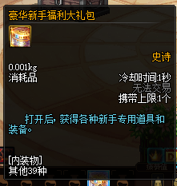
吃经验胶囊到90级
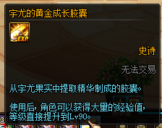
群里发送：绑定角色XXX（XXX是你游戏名字不用加空格）
群里发送：领福利
群里发送：签到
每晚9点在线福利 10心悦积分 88赛丽亚幸运 500W金币
群里发言随机福利奖励是每个 3积分 道具随机 每日上限3

赛丽亚商店有奶爸补助刷深渊先刷一千透明的宇宙灵魂(没用的SS自身分解机分解成透明)购买奶爸的补助 建议另外建一个奶爸送的黄金增幅书 +10增幅卷打上（体力奶物理 精神奶魔法）学好技能 荣誉祝福
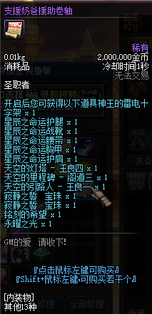
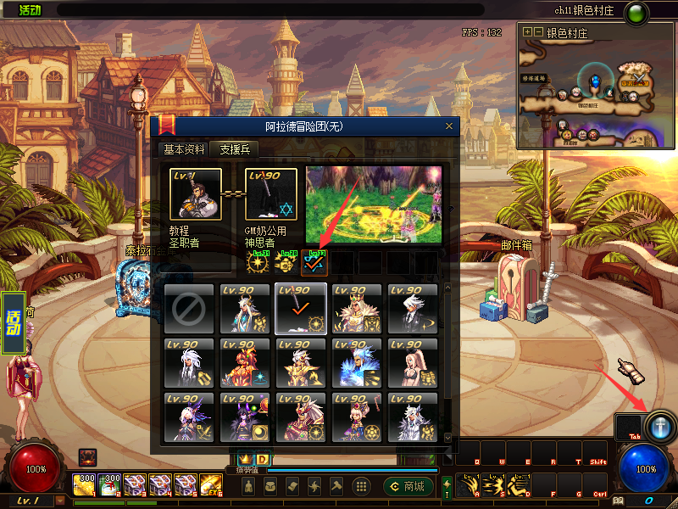
进图TAB加BUFF，让你刷深渊刷起来更快 伤害更高

点击赛丽亚 任务
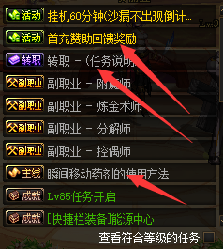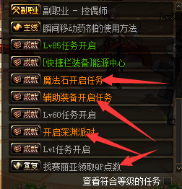
把这些任务完成了

打开赛丽亚首充给的+15史诗自选武器礼盒 选一把适合自己的武器

暗精灵遗迹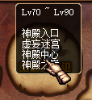（暗黑城行会上面）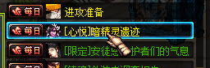（需要完成前置任务 赛丽亚任务 首充任务 才有这个任务 首充白送） 产出灵魂之碎片丢商店一个5W 一天八次 400W
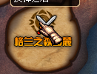格兰之森山麓（也在暗黑城）打抉择之沼 每日三次 产出增幅卷+11 12 13 强化卷+12 13 14 15 每次必出三张

异次碎片获取 ALT+8兑换宠物装备（核心装备异界套装属性） 可以去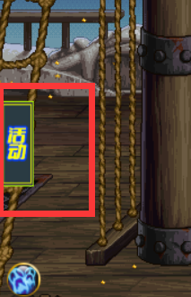战令 领200个异次元碎片
露德米拉那买三期散件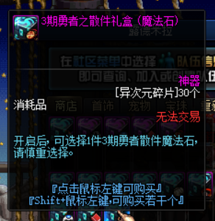 选本职业的散件 什么部位都可以 先用强化卷强化+14强化卷强化或者+15强化卷 注意 先强化再去买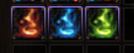气息 两种不同颜色就行 注意先强化
然后再打上两个颜色不一样的气息 打第二个的时候 大概率会碎掉 碎掉给异次元碎片
+14的碎了给100 +15的碎了给150 成本50 建议+14以上 强化卷可通过抉择之沼
赛丽亚的礼盒开出 泡点可以买赛丽亚的礼盒。

还有一种方法就是 瞬移药剂到 阿法利亚营地
NPC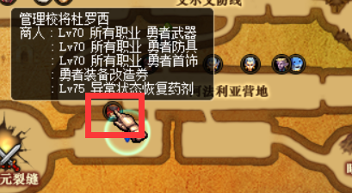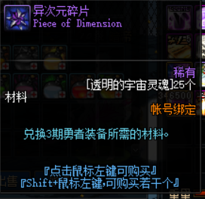通过透明换取

然后打开送的装备 选好你职业所需要的本命甲+奶爸支佣兵 刷深渊，刷出90史诗套。恍惚首饰 罗塞塔魔法石 黄金杯辅助装备，不需要的SS可以分解，自身分解机分解得透明，普通分解机得灿烂。送的十万点券全拿去开盒子，+13增幅卷不要不舍得用（人均13），战令可以白嫖+15增幅。

圣者之鸣号NPC露德米拉 有宝珠展示 毕业宠物装备（异次元碎片获取看群文件套娃攻略）

刷出深渊毕业装备就可以进入下一个阶段了
深渊毕业后刷艾尔丁纪念馆 深渊毕业一身13可过（人均13+）
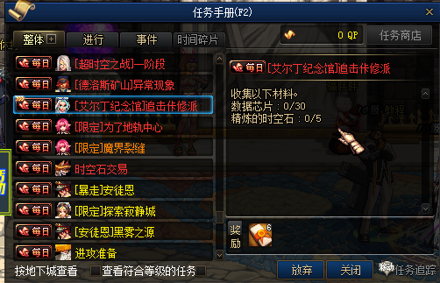
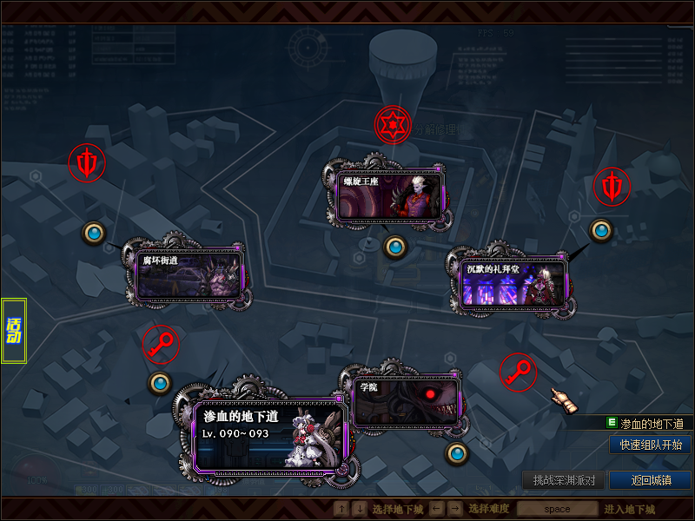
把任务接好 按照任务刷图 爆出自己需要的技能卡片alt+5 NPC 图书馆的莫妮卡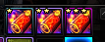图纸对应1 2 3星卡
片制作成宝珠。圣者之鸣号NPC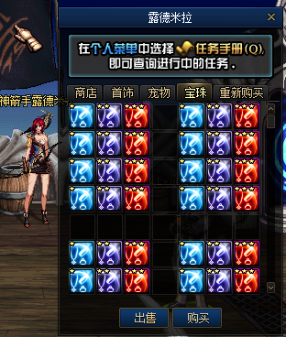有全部宝珠属性展示，只要宝珠齐了 所有副本都可以过了 （宝珠是本服核心 齐了都乱过副本）

同时深渊毕业后开始(群文件有打法攻略)进攻安徒恩 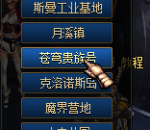NPC购买门票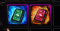左边是普通安徒恩怪物较脆，右边是暴走安徒恩，怪物比普通要厉害不少
NPC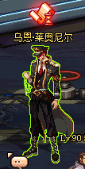接取任务 暴走模式需要NPC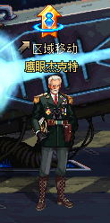区域移动
怪物机制群文件有教程 做出自身需要的荒古就算安徒恩毕业，可以接着打 白嫖任务积分
或者刷材料买称号放称号谱加属性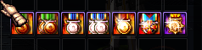

等到艾尔丁宝珠刷齐了就可以打卢克了（0氪流程土豪无视 或者你装备强度够）

卢克位置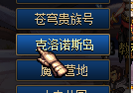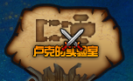
NPC购买门票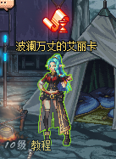接取任务 同理外面是普通卢克 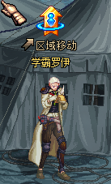区域移动上去是卢克R（简称困难卢克）刷够材料NPC艾丽卡 购买设计图升级 深渊爆出来的A套 升级成B套 荒古升级成圣耀 左右槽升级王冠非冠 王座本源
全部升级完之后就是卢克毕业 也可以接着打白嫖积分 材料兑换称号+称号谱属性

下一阶段是超时空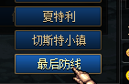NPC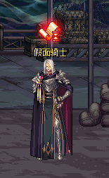购买门票 接取任务 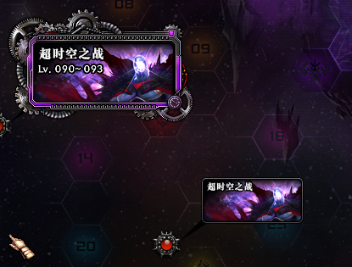超时空一二阶段完成任务获取材料 NPC升级恍惚套到黑洞三件套 你也可以升级五件套
然后就毕业了 非上班党可以多玩几个角色白嫖积分

